「癟」字源流考

劉釗
復旦大學出土文獻與古文字研究中心教授

關鍵詞：
癟 扁 近代漢字 郭店簡 秦印
摘 要：
「癟」字較早的字形結構應該是从疒、从自、从冊的，而从疒、从自、从侖的「癟」和从疒、从目、从侖的「癟」則都是稍晚的訛體。最早的「癟」字很可能就應該作「㾫」。後來「扁」字初形所从的「日」訛變成了「自」，「冊」又訛變成了「侖」，於是就出現了「癟」這種形體。通過上述分析，我們可以考釋出秦印中幾個與「癟」相關的未識字。當然「癟」字所从之「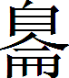」本是一個獨立存在的字，與「扁」并無關係的的可能性也是存在的。

一
「癟」字在字書中最早見於《玉篇》。宋本《玉篇·疒部》中的「癟」字結構為从疒、从目、从侖，作「」。音為步結切，訓為「不能飛也」和「枯病也」。張氏澤存堂宋本《廣韻》入聲屑韻和薛韻兩見「癟」字，結構與宋本《玉篇》相同，作「」。周祖謨《廣韻校勘記》薛韻「癟」字下校語說：「此字巾箱本、黎本作『癟』，是也。」可見《廣韻》不同的本子中「癟」字結構有从「目」與从「自」的不同，而周祖謨顯然是認為「癟」字的正確結構應該為从疒、从自、从侖作「癟」。
《鉅宋廣韻》薛韻中的「癟」字从疒、从自、从册，作「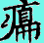」。《集韻·薛韻》中的「癟」字作「」，《類篇·疒部》中的「癟」字作「」，《篆隸萬象名義》中的「癟」字作「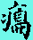」，以上三種字書中的「癟」字結構都為从疒、从自、从冊，與《鉅宋廣韻》相同。《龍龕手鏡》疒部「癟」字下收「」、「」二體，謂：「或作。」其結構的不同是一从冊，一从侖。可見「癟」字結構除了有从「目」與从「自」的不同外，還有从「冊」與从「侖」的不同。目前的大型字書、詞書如《漢語大字典》、《漢語大詞典》等都只收了「癟」這一種字形。
「」、「癟」、「」三種字形中究竟哪種字形代表了「癟」字比較早的構形呢？
《馬王堆帛書·五十二病方》「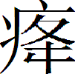（癃）」部分收有如下一方：
☐☐及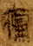不出方：以醇酒入☐，煮膠，廣☐☐☐☐☐☐☐，燔叚☐☐☐☐火而焠酒中，沸盡而去之，以酒飲病【者】，☐☐☐☐☐☐☐☐飲之，令☐☐☐起自次（恣）殹（也）。不已，有（又）復☐，如此數。令。
其中的「」字作：
字形結構很清楚：从疒、从自、从册。
由馬王堆漢墓帛書整理小組編寫的《馬王堆漢墓帛書》一書注釋將其隸定作「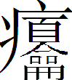」，謂：「，字見《玉篇》，此處應讀為『閉』，即小便不通。」
按將「」字隸定作「」有4個錯誤：1是字形明顯从「自」，不从「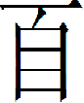」；2是字下部明顯从「冊」，不从「龠」；3是即使按「癟」字後來的結構隸定，也只能隸定為从「侖」而不是从「龠」，因為「侖」和「龠」雖然在俗書中經常混淆，但是兩者是不同的兩個字；4是「龠」字中間从三「口」，即使隸定為从「龠」也不應該像《馬王堆漢墓帛書》那樣隸定成从兩「口」，因為「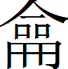」這一類形體祗在俗書里出現，隸定時使用俗體不合適。
馬繼興《馬王堆古醫書考釋》將該字隸定作「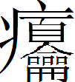」，謂：「原作『』，當系『癟』之形訛。」并謂：「故假為閉。」雖然隸定時將「龠」字寫成从三「口」沒有錯，但是相關解釋并不正確，錯誤依舊。
魏啟鵬、胡翔驊《馬王堆漢墓醫書校釋》將該字直接釋為「癟」，訓釋與上兩書相同。
周一謀《馬王堆醫書考注》承襲《馬王堆漢墓帛書》一書的錯誤，將該字隸定作「」，解釋其義訓為：「疑為方言，如長沙人在溺急忍不住而立即欲解時，常稱為『憋溺』或『憋了一脬溺』，憋溺當即『溺』，恰好與淋證的小便脹急證狀相符。」
周一謀的隸定雖然承襲了《馬王堆漢墓帛書》的錯誤，但是對「」字在帛書中用法的解釋卻顯然比前述諸書都要好。「癟」與「憋」讀音相通絕無問題，意義上也有一定的關聯。「憋」既有抑制、忍耐意，又有「急」意，尿頻尿急，總像是在憋尿，可又尿不出，這正是古代謂之「癃」，今日稱為前列腺炎的突出徵狀。
通過以上字形的分析，尤其是馬王堆帛書「癟」字字形的考定，我們可以得到一個新認識，那就是「癟」字較早的字形結構應該是从疒、从自、从冊的，即《鉅宋廣韻》、《集韻》、《類篇》、《篆隸萬象名義》中「癟」字的寫法以及《龍龕手鏡》中「癟」字的第一種寫法才是正確的，應該代表了較早的構形形態。而巾箱本、黎本《廣韻》中从疒、从自、从侖的「癟」和宋本《玉篇》、宋本《廣韻》中从疒、从目、从侖的「癟」則都是稍晚的訛體。其中巾箱本、黎本《廣韻》中从疒、从自、从侖的結構又稍早於宋本《玉篇》和宋本《廣韻》中从疒、从目、从侖的結構。从字形上看，「自」與「目」只差一筆，寫得很接近，由「自」漏掉一筆訛變成「目」很正常；「侖」字結構中包含有「冊」，由「冊」訛變增繁為「侖」也很自然。
概括以上論證，下邊將「癟」字的形體演化過程圖示如下：
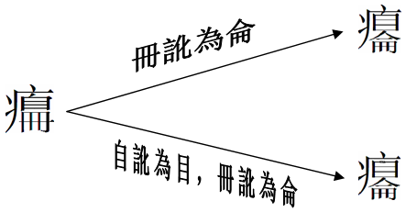

二
對「癟」字形體的探究到此並沒有結束，我們還必須向上追溯。
首先我們需要考慮的是：「癟」字所从的「」是個什麽字？既然目前已知「癟」字的較早構形作「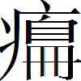」，因此我們需要知道的也就是：「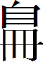」是個什麽字？
從「癟」字字形看，按一般的文字構成分析，很顯然，其所从的「（）」在「癟」字中應該是一個聲符，同時也應該是一個可以獨立成字的構形成份。字書中其他从疒的字，其構成形式大都也是如此。可是除了「癟」字和字書中一個結構尚有疑問的「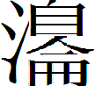」字外，除此我們還未見過「（）」可以單獨存在或與其他構形成份組合成複合形體的例子，也就是說，「（）」是個很奇怪的形體，是個我們不知其所以然的字形。
要想弄清楚「（）」的來源，在這裡有必要先弄清楚「扁」字的早期構形及其演變。
在《郭店楚簡·六德》篇中，有三個寫作如下之形的字：

1、 2、 3、
三個形體中1、2結構相同，都从「攴」作；3从「彳」作。三個形體都有一個相同的部分，寫作中間一個「日」，上下各有一個「冊」的形狀。其细节從第三個形體可以看得很清楚。
這三個字分別對應如下辭例（通用字直接释出）：
1、是故先王之教民也，始於孝悌。君子於此一者無所癈。
2、是故先王之教民也，不使此民也憂其身，失其。
3、道不可也，能守一曲焉，可以違其惡，是以其斷獄速。
劉國勝在一篇名為〈郭店楚簡釋字八則〉的文章中，將3形釋為「徧」，他認為3形右邊从二冊从曰，應是「冊」字的繁寫，故應隸定作「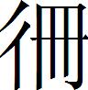」，釋為「徧」。其後受劉國勝一文的啓發，陳偉在〈《大常》校釋〉一文中，對1、2兩形也進行了分析，他同意劉國勝認為3形右邊所从為「冊」的意見，指出1、2兩形从冊从攴，「疑當釋為『編』，指編連竹簡、柵欄一類物品，在此似讀為『偏』。」
對於簡文「道不可也，能守一曲焉」，劉國勝舉《莊子·天下》「不該不徧，一曲之士也。」相比照。在解釋簡文「君子於此一者無所癈」時，陳偉舉《荀子·天論》「萬物為道一偏，一物為萬物一偏，愚者為一物一偏」為證。由此看来，將1、2、3形讀為「徧」和「偏」，按之辭例，非常順暢，結論應該是正確的。不過劉國勝對字形的分析還有缺欠，即他認為3形右邊从二冊雖然不錯，但是認為从「曰」則非是。字中間所从明明是「日」不是「曰」。他將字形隸定作「」，無視右旁字形中所从之「日」也不妥。如果嚴格隸定的話，1、2、3三形應該分別隸定作「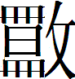」和「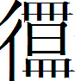」，而所从的不識偏旁應該隸定作「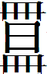」。
「」是什麽字呢？我們認為它不是「册」字的繁寫，應該就是「扁」字。「扁」字怎么會寫成中間从「日」，上下各从一個冊的形態呢？這就需要我們進行一些推論。
在古文字中，當一個字的整體筆畫偏少，或一個字的一個偏旁筆畫偏少，與另一個偏旁的筆畫多少相差較多因而造成疏密不均，或是兩個偏旁的長寬比例不協調時，偶爾會將整個字重複書寫或是常常重複書寫某一個偏旁，以造成字的整體看去方正豐滿及長寬比例的勻稱。相反，當一個筆畫較多的字中有相同的重複偏旁時，常常會省去相同的重複偏旁，以使得字的整體看去清楚疏朗。前一種情況如：

1、 文 2、 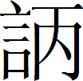 3、 胎 4、 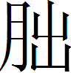
後一種情況如：
1、-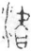 潛 2、- 宜 3、-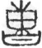 曹 4、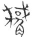- 𧥑
上揭《郭店楚簡·六德》中的「」和「」字所从的「」，後來很可能就變成了「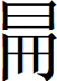」，即从「日」从「冊」。由「」變成「」正應了以上所論古文字中相反的兩種構形規律。字既有可能本來作「」，到戰國時期偶爾加以繁化，重複書寫了一個「冊」旁；也有可能字本來做「」，後來省略了一個重複的「冊」旁變作「」。比較起來，屬於后一種變化的可能性應該更大。
再進一步推測，「」形後來就變成了「扁」，即「」上所从的「日」變成了「戶」。「日」字訛混成「戶」字，在古文字形體演變中確有其例。如「牖」字最早作：

1、《睡虎地秦簡·日書》甲種143反
2、《睡虎地秦簡·日書》甲種18反
3、《馬王堆漢墓帛書·老子甲本及卷前古佚書》20
4、《馬王堆漢墓帛書·老子乙本及卷前古佚書》158上
結構皆為从爿、从日、从用，其構形應該分析為从爿、从日、用聲。後來其結構中的「日」形「變形義化」為「戶」，以迎合字義中「戶牖」的意思，「用」聲則訛成了「甫」。因為「甫」字構形中包含有「用」，所以「用」會訛為「甫」。《說文》謂：「牖，穿壁以木為交窗也，从片、戶、甫。譚長以為甫上日也，非戶也。牖所以見日。」觀察上引秦漢時期的「牖」字就可以知道，譚長認為牖字結構「甫」上應該是「日」不是「戶」的說法是正確的。
漢代的「編」字和“偏”字或作下列之形：
1、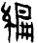馬王堆三號墓牘 2、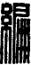《漢印文字徴》13·5 3、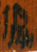谢家桥1号汉墓木牍

所从之「扁」上部雖然已經變為从「戶」，但仍然可以看出原本从「日」作的一些跡象。
在《說文》从「戶」作的字中，「肩」字所从的「戶」也是訛變來的。看來古文字中有不止一個不同的形體訛成「戶」的例子，這也為「扁」字本从「日」，後來訛變為从「戶」提供了一個參證。
可是坦率地講，我們認為「扁」字最早的結構應該是从日、从冊的分析，完全是據現有的字形，依照古文字演變規律進行的一個大膽推測，其中還存在的最大疑難是：如果這種推測是正確的話，就要面對从日、从冊這一字形該如何解釋的問題。如果「扁」字从日、从冊是會意結構，我們至今還想不出一個較為令人滿意的解釋；如果「扁」字从冊是義符，从日是聲符，韻按「扁」歸真部，「日」屬質部，則可以對轉相通；聲則一屬「幫」，一屬「日」，似乎有些遠隔。但是如《說文》有「汨」字，謂「冥省聲」，讀莫狄切，又有「䖑」字，謂「昔省聲」，讀為「鼏」。經研究表明，《說文》所謂省聲的說法大都不可信，「汨」和「䖑」就應該从「日」聲，這是从「日」聲的字可讀為唇音的例證，由此看來「扁」从「日」聲的可能也不能完全排除。
如果我們做出的「扁」字最初構形應該是从日、从冊的推論不錯的話，就可以接著在此基礎上做出另一個推論，即「癟」字所从的（）就應該是從「扁」字訛變來的，即最早的「癟」字很可能就應該作「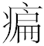」，後來「扁」字初形所从的「日」訛變成了「自」，「冊」又訛變成了「侖」，於是就出現了「癟」這種形體。「冊」訛成「侖」已見上述論證，「日」訛為「自」的例子如金文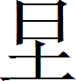字作：
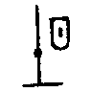
字从土，日聲。《說文》無「」字，但「涅」字下說：「黑土在水中也，从水从土日聲。」因為金文「自」字異體寫作：
1、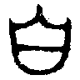 番君鬲 2、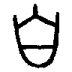 番仲萬匜 3、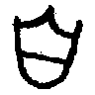 白者君盤
《說文》作「」，形體與「日」很接近，極易訛混。因此戰國文字中「」字所从的「日」大都訛變成了「自」，如下列諸字：

1、 《古璽彙編》0187
2、 涅 《三代吉金文存》20·57
3、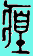 𤶚 《古璽彙編》2402
4、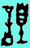 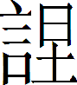 《古璽彙編》3859
又戰國文字中「習」字从「日」作：

《古璽彙編》2181
又从「自」作：

《郭店楚簡·語叢三》
也是「日」、「自」易混的佳證。
「自」字在甲骨文中就用為「鼻」，“鼻”、“癟”二字音近，「（）」從从「日」訛變為从「自」，也有可能屬於一種「變形音化」。
以上是就「（）」是由「扁」字訛變來的推論進行的字形證明，下面再從音義的角度對「癟」字最初是从「扁」作的推論做些分析。
從中古音上推，「癟」字的上古音在並紐質部，而「扁」字的上古音聲在幫紐，韻或歸元部，或歸真部。如此「癟」和「扁」聲為一系，韻為對轉或旁對轉。從開合口和韻等上看，「癟」和「扁」都是開口呼重紐四等字，因此可知「扁」作為「癟」的聲符應該沒有問題。
從意義上看，「癟」有「乾癟」的意思，而「扁」及从「扁」的字大都有「薄扁」的意思，兩者的含義相因。《說文·疒部》有「」字，釋義謂：「半枯也。从疒，扁聲。」段玉裁《說文解字注》謂：「之言偏也。」王筠《說文解字句讀》謂：「群書皆作偏，王冰注《素問》曰偏枯，半身不遂。」而「癟」字《玉篇》和《廣韻》的釋義皆為「枯病也。」一謂「半枯」，一謂「枯病」，兩者所說很可能指的是一回事。
總括以上，我們的結論是：「癟」字所从之「（）」最初很可能是由“扁”字訛變而來的，「癟」字與《說文》的「」字很可能本為一個字，後來因字形的訛混或詞義的區別，才分化出了「癟」字。

三
通過以上的分析和論證，下邊試對秦陶文和秦印中的幾個未識字進行考釋。
古文字中「冊」和「𣏟」兩個字的字形有些接近，因此有時會產生訛混，如金文散字或作：

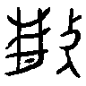 散姬鼎
所从的「𣏟」字下部連寫，變得有些近似「冊」。曶鼎中有一個从「𣏟」的字寫作：
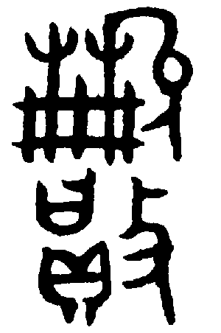
所从之「𣏟」加上了二橫，下部變得更像是「冊」，介於「𣏟」和「冊」之間。這與下列「麻」字的寫法可以相比照：

 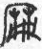 《戰國文字編》頁492
三晉官璽中有一方「疋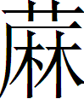嗇夫」印：
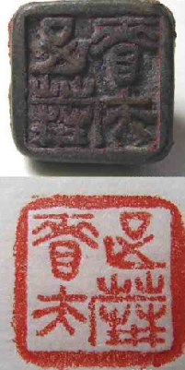
「疋」應讀作「胥靡」，「胥靡嗇夫」就是管理奴隸或刑徒的嗇夫。其中「」字作「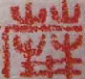」，與下列古璽中的「」字寫法相近：

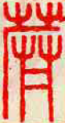《古璽彙編》2292
所从之「𣏟」形下部也都加上了兩橫，變得類似於「冊」。
戰國中山王器中「嗣」字在方壺上寫作：

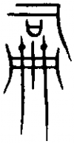《中山王器文字編》頁66
在圓壺上寫作：
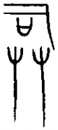《中山王器文字編》頁37
以往皆以為「」字从「廾」。其實「」字所从之「」很可能就是由寫成介於「冊」與「𣏟」之間的那種形體訛變來的。如果將「」所从的「」形再省去中間的兩橫筆，就會變得與「廾」完全相同。
同時从「冊」的字或在上邊加上兩點，或是上邊出現兩歧的筆畫，如：
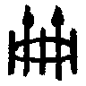師酉簋 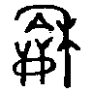 虢弔鐘
這種形態如果省去下部的兩橫筆，就會變得與「𣏟」很接近。
「冊」與「𣏟」可以訛混的最好例證，莫過於戰國文字中「典」字的寫法：
1、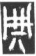《古璽彙編》3232
2、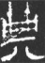 陳侯嬰齊敦
3、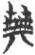《包山楚簡》3
4、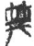《望山楚簡》1·1 5、《包山楚簡》7
6、《包山楚簡》13 7、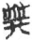《包山楚簡》16
「典」本从「冊」，但上引楚文字中的「典」已經都變成了从「𣏟」。秦文字中這種現象也比較突出，例如秦文字的「掄」字作：
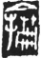 《秦印文字彙編》頁234
其所从的「冊」字也寫成既像「𣏟」，又像「冊」的形態。
秦印中有如下一方半通印：
《澂秋館印存》37
印文為「駱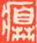」。其中的「」字以往不識，《秦印文字彙編》列入附錄，《戰國文字編》隸定作「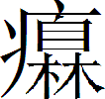」，列入疒部。通過比較可以看出，「」字下部所从的「」，正是作既像「𣏟」，又像「冊」形。既然已知古文字中「冊」和「𣏟」極易發生訛混，秦文字中這種現象又很突出，就完全可以將「」字所从的「」直接視為「冊」，如此「」字从疒、从自、从冊，與前邊論證過的「癟」字的早期構形完全相同，因此「」無疑就是「癟」字。這是目前所見時代最早的「癟」字字形，彌足珍貴。
某藏家藏有如下一件秦陶文，上有一字：
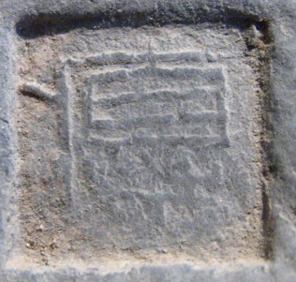
字从疒、从自、从𣏟，與上邊考釋的“”字結構完全相同，顯然也應該釋為“癟”。
某藏家收有如下二方秦印：
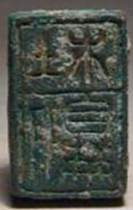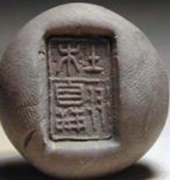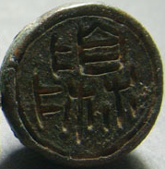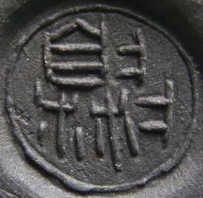
第一方為半通印，印文為「杜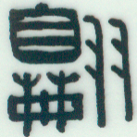」，其中的「」字舊不識，或釋為「翱」，不可信。其實這個字的左旁與上邊考釋過的「癟」字作「」形的中間部分「」形完全相同，因此字可以隸定作「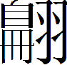」。這是除了「癟」和「」字外，目前所見「（）」與其他構形成份組合成複合形體的唯一例子。前邊論證過「癟」字所从之「」最早可能是由「扁」字訛變來的推論。如果這一推論不誤，則「」既可能是从「癟」之省，也可能就是从「扁」。不論字形如何解析，「」字从「」从羽，都可以釋為「翩」。第二方是一方單字璽，字从从羽，字下部寫成了“𣏟”，所从羽字寫成了上下結構。這個字與上釋的“”字無疑是一個字，所以也應該釋為“翩”。
最後還需交待一句，那就是：「癟」字所从之「」本是一個獨立存在的字，與「扁」并無關係的的可能性還是很大的。從上釋秦文字中的“癟”和“翩”所从之“”都从“𣏟”來看，“”有可能最初就从“𣏟”，是後來才訛混成从“冊”的。“”最初可能就是从“自”从“𣏟”的一個形聲字，即从「自」（鼻）為意符，或既是意符又有表音作用，从“𣏟”為聲符，表示「憋氣」一類的意思的可能同樣也是存在的。因為我們目前所見的資料還很不夠，所以以上的推論還需得到進一步的驗證。

2009年2月寫於復旦大學光華樓

周祖謨：《廣韻校本》（下冊）（北京：中華書局，2004年6月第三版），頁545。
黎本《廣韻》屑韻中的「癟」字下部所从之「侖」訛變成了「俞」。俗書中「侖」、「俞」二字經常相混。故宮本《王仁煦刊謬補缺切韻》屑韻中的「癟」字所从的「侖」字上部的「人」形訛變成了「大」。因這兩類字形不多見，情況特殊，故本文不予論列。
馬王堆漢墓帛書整理小組編：《馬王堆漢墓帛書》（肆）（北京：文物出版社，1985年3月），頁45。
馬繼興：《馬王堆古醫書考釋》（長沙：湖南科學技術出版社，1992年11月），頁450。
魏啟鵬、胡翔驊：《馬王堆漢墓醫書校釋》（成都：成都出版社，1992年6月），頁85。
周一謀、蕭佐桃：《馬王堆醫書考注》（天津：天津科學技術出版社，1988年7月），頁120。
宋本《玉篇·水部》有「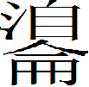」字，上从洎，下从侖，《集韻》至韻作「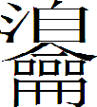」，故宮本王仁煦《刊謬補缺切韻》至韻兩見，作「」和「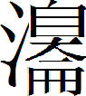」。可見此字結構可以有兩種不同的切分。胡吉宣《玉篇校釋》、周祖謨《廣韻校勘記》、余迺永《新校互注宋本廣韻》（增訂本）皆以為字應作「」，為从水从「」。
劉國勝文見《武漢大學學報》（哲學社會科學版）1999年5期，頁42-44。
陳偉：〈《大常》校釋〉，載《郭店竹書別釋》（武漢：湖北教育出版社，2002年12月），頁132。
下列「牖」字中1形張守中《睡虎地秦簡文字編》頁108誤摹為从「戶」作；3形《秦漢魏晉篆隸字形表》頁470也誤摹作从「戶」作。
關於「牖」字構形的分析見拙作〈談考古資料在《說文》研究中的重要性〉，載《中國古文字研究》第一輯（長春：吉林大學出版社，1999年6月），頁223-241。
關於「肩」字字形的演變見徐寶貴：《石鼓文整理研究》（上）（北京：中華書局，2008年1月），頁833-834。
關於「汨」、「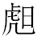」从「日」聲的論證見李家浩〈說「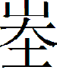」〉，載《漢字研究》第一輯（北京：學苑出版社，2005年6月版），頁488-491。
關於有關戰國文字中从「」諸字的考釋見朱德熙、裘錫圭〈戰國文字研究（六種）〉，載《朱德熙古文字論集》（北京：中華書局，1995年2月版），頁31-53。

